接口自动化

接口测试：就是测试服务端

请求体的构建

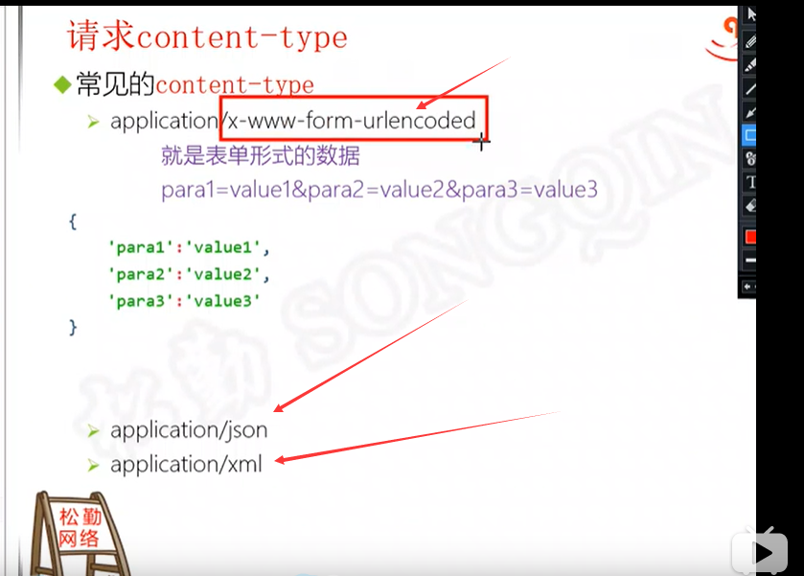

Json.loads方法：讲json字符串编码为python对象，即字典数据类型

http默认端口号：80，http基于tcp/ip协议来传递数据

http协议3大特点：1、无状态，对事务处理没有记忆能力，如果需要处理前面的信息，必须重新传递数据

1. 无连接：一次连接只处理一个请求
2. 独立，只要是客户端和服务端知道如何处理的数据内容，都可以通过http传输

请求消息包括：请求行：（请求方法，url，协议版本）

请求头部：头部字段名：值，即键值对

空行

请求数据

响应消息：状态行（协议版本，状态码，响应解释语）

响应头部：头部字段名：值，即键值对

空行

响应正文

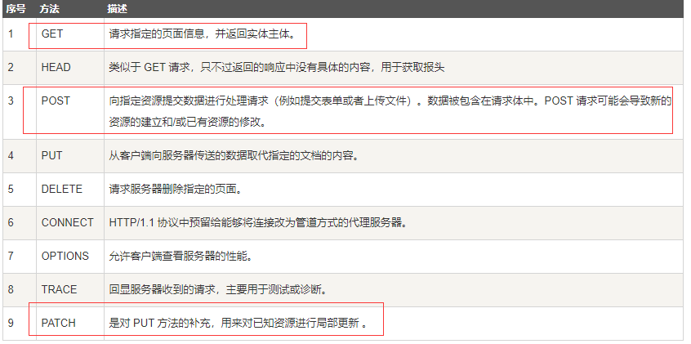

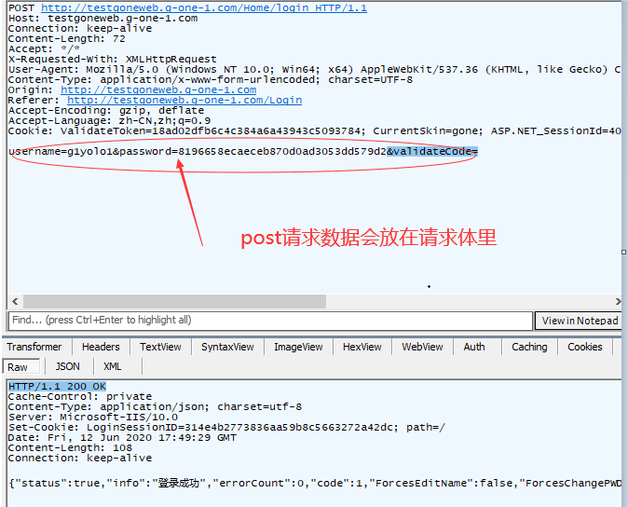

响应头部部分字段含义：Allow：服务器支持哪些请求方法

Expires：文档的过期时间

Last-Modified：文档的最后改动时间

Refresh：表示浏览器应该在多少时间之后刷新文档

Set-Cookie：设置和页面相关的cookie

WWW-Authenticate：客户端应该在请求头中提供什么类型的授权信息

Server：服务器名字

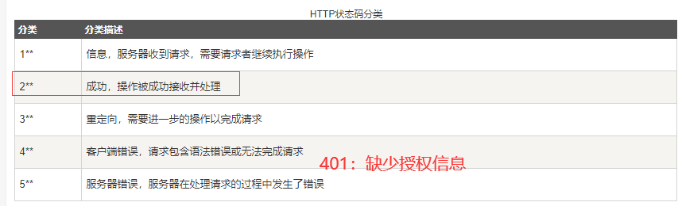

响应头中Content-Type：表明网络文件的类型和网页的编码，决定浏览器以什么方式和什么编码读取该文件

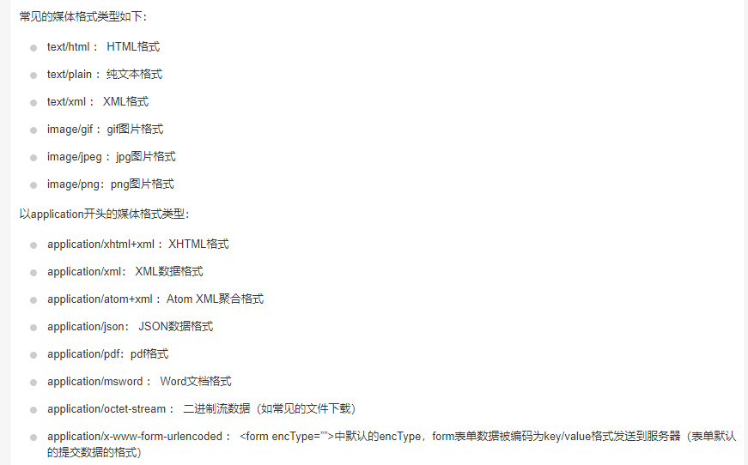

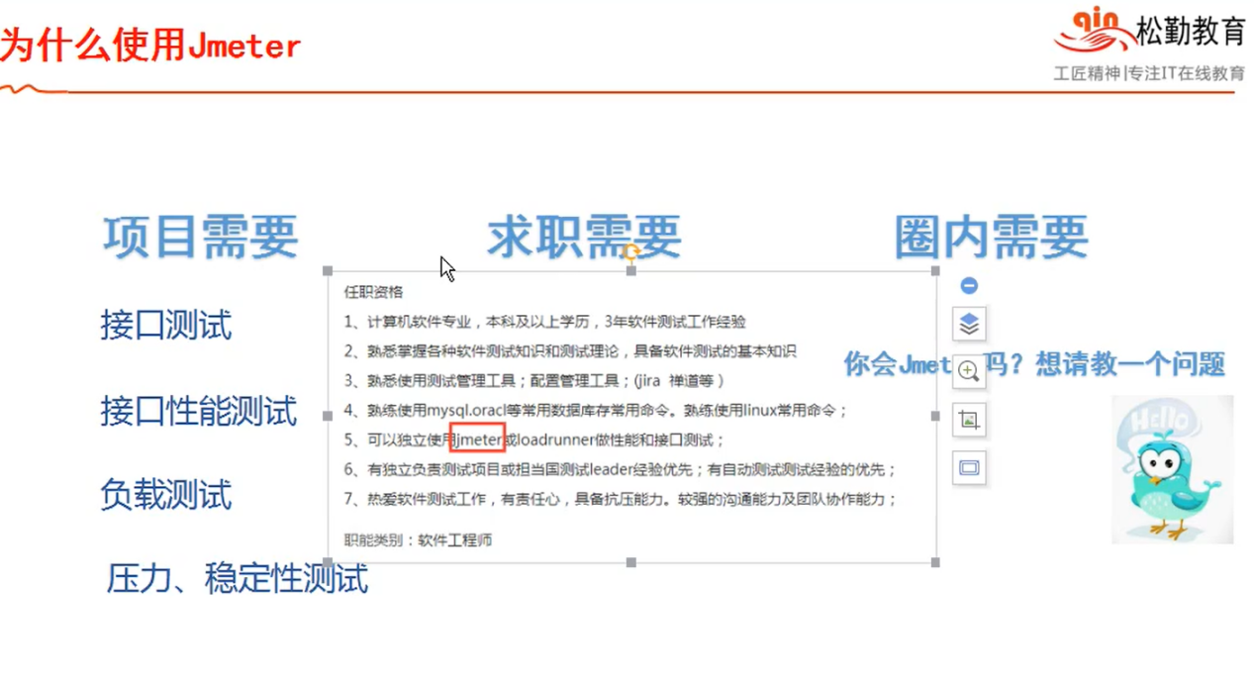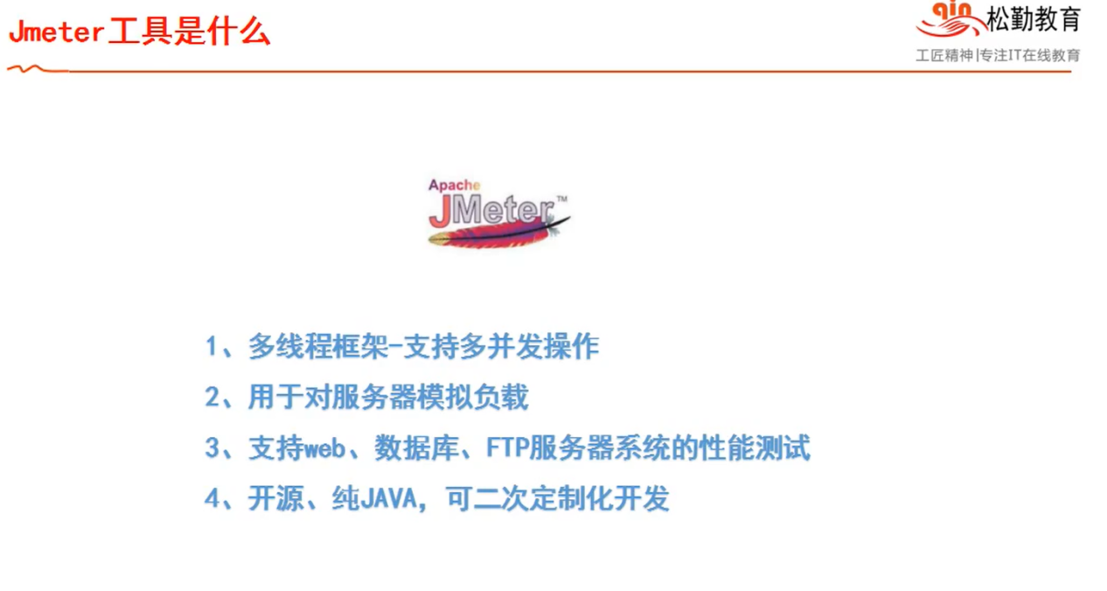

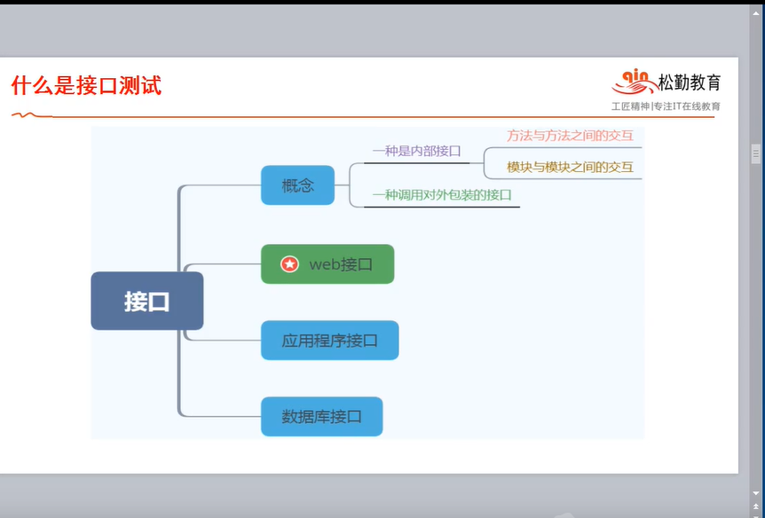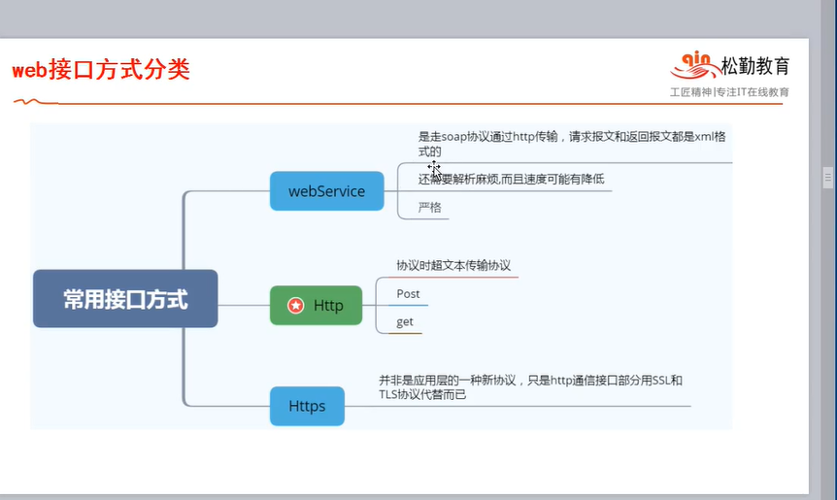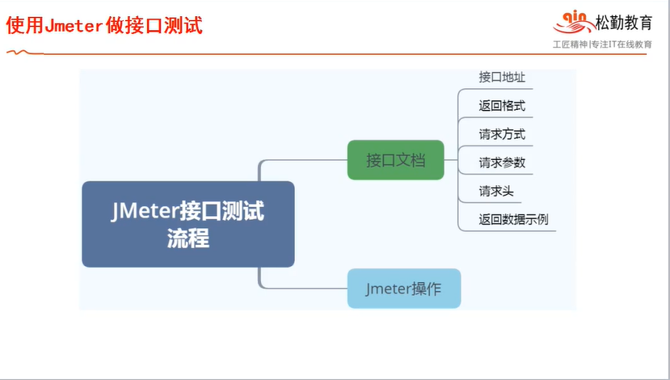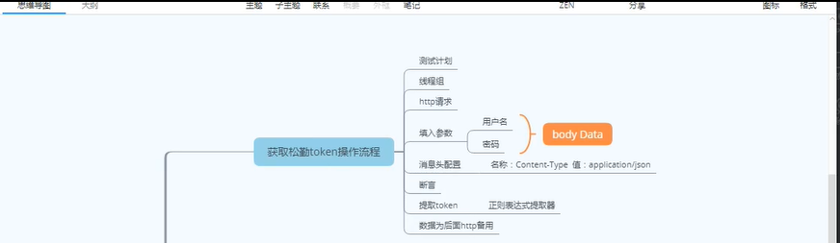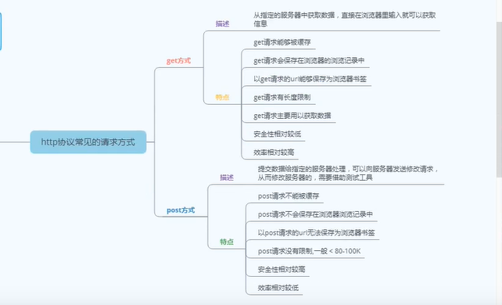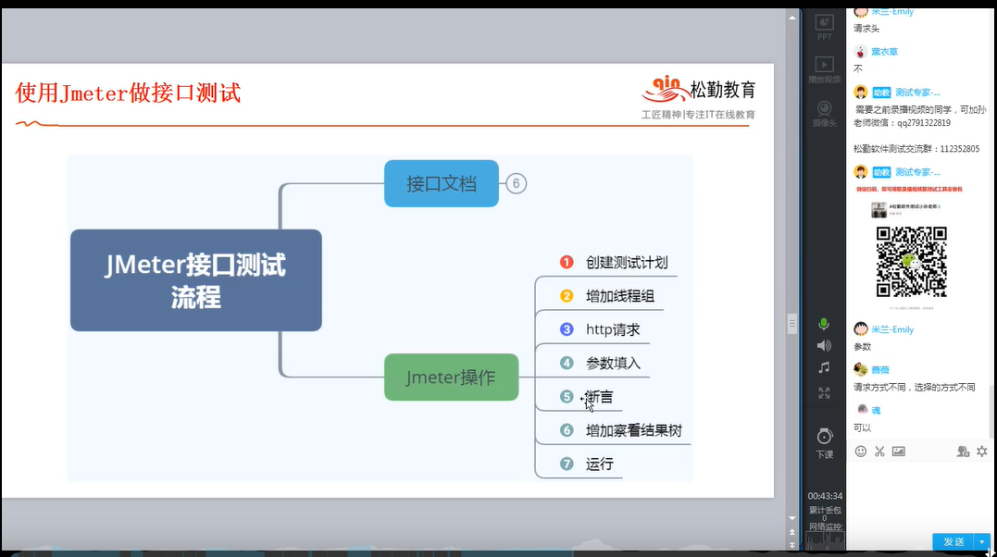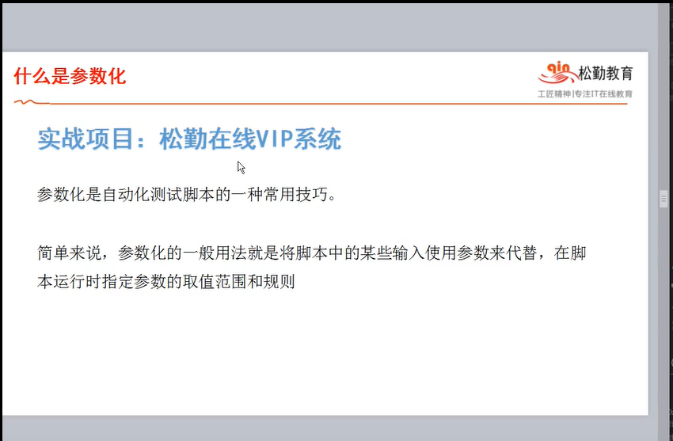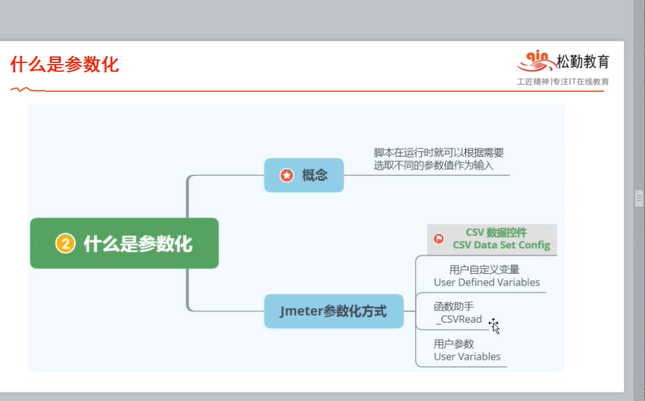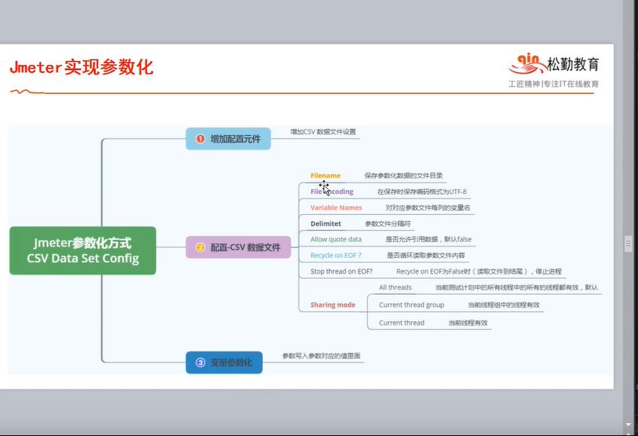

Bin：一般存放可执行文件

Bat：批处理文件

